Тема: Обобщение и систематизация знаний по главе «Химические компоненты живых организмов»

Цель:
- обобщить, систематизировать и закрепить знания о химические компонентах в живых организмах
- развивать умения решать тестовые задания и задачи на строение и свойства белков, углеводов, липидов, нуклеиновых кислот
- воспитывать бережное отношение к своему здоровью

Тип урока: обобщающий урок.

- Организационный момент. Приветствие учащихся, озвучивание темы и цели урока.
(2 мин)
- Актуализация знаний.
Ребята, сегодня на уроке мы будем работать в парах. Распределение на пары произойдет случайным образом. Вы должны найти своего партнера по принципу «Общие свойства и представители химических веществ»
Распределение учащихся на группы по 2 человека (3 мин)
- Мономеры этих веществ содержат -NH2 и -COOH группы
- Соотношение О и Н в них такое же, как и в воде
- Запасной полимер растительной клетки
- Бывает транспортной, информационной, рибосомной
- Только эта группа веществ может выполнять ферментативную функцию
- Образованы трехатомным спиртом глицерином и тремя остатками карбоновых кислот
- Представляет из себя молекулу из двух полинуклеотидных цепей
- К этой группе химических веществ относится кортикостероиды
- Контроль знаний.
Ребята, вы прекрасно справились с первым заданием и верно распределились на пары.
Наш урок будет состоять из блоков, соответствующих определенной группе химических соединений. К каждому блоку прилагаются задания, вы работаете в паре. К концу урока каждый из вас получит отметку за урок.
Итак, начинаем! (1 мин)

ХИМИЧЕСКИЕ ЭЛЕМЕНТЫ И НЕОРГАНИЧЕСКИЕ ВЕЩЕСТВА (голубой лист)
Ребята, возьмите лист голубого цвета, который соответствует нашему первому блоку.
Задание 1.(Работа в группах с ответами с места, 2 минуты) Приведите примеры органических соединений, в состав которых входят:
- Углерод
- Сера
- Фосфор
- Азот
- Железо
- Йод
Задание 2. Тесты по теме «Химические элементы» из сборников ЦТ (1 минуты) + проверка (2 минуты)

- В6 2023 Кальций, содержащийся в живых организмах:
1)является микроэлементом
2)является макроэлементом
3)входит в состав белокобразующих аминокислот
4)обеспечивает сократимость мышечных волокон
5)является основным структурным компонентом молекулы гемоглобина
(ответ запишите цифрами. Например: 15)
- В6 2023 Железо, содержащееся в живых организмах:
1)является микроэлементом
2)является макроэлементом
3)входит в состав гемоглобина
4)создает разность электрических потенциалов на цитоплазматической мембране
5)участвует в образовании дисульфидной связи между остатками аминокислоты цистеина в пептидах
(ответ запишите цифрами. Например: 15)

Задание 3. Соотнести свойства воды с выполняемыми функциями
Работа в группах (1 минуты)
Свойства воды | Биологическое значение
А) хороший растворитель  Б) высокая теплоемкость и высокая теплопроводность  В) прозрачность  Г) практически полная несжимаемость  Д) подвижность молекул малого размера | 1) возможность осмоса  2) в водных растворах протекает большинство биохимических реакций  3) возможность фотосинтеза на небольшой глубине  4)поддержание теплового равновесия организма  5) поддержание формы организмов

«УГЛЕВОДЫ» И «ЛИПИДЫ» (Желтый лист)
Следующий блок посвящен органическим веществам. Но вам предстоит догадаться по кроссенсу о каких веществах пойдет речь.
Определение классов химических веществ по кроссенсу (2 минуты)
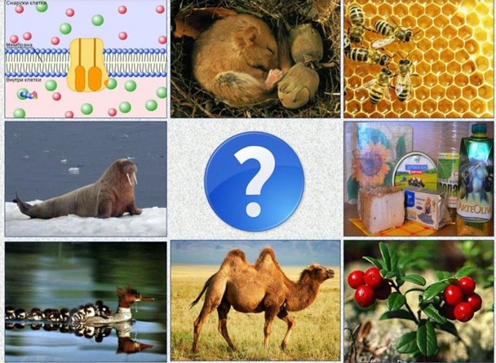

Следующий кроссенкс посвящен …
Углеводы (1 минута)
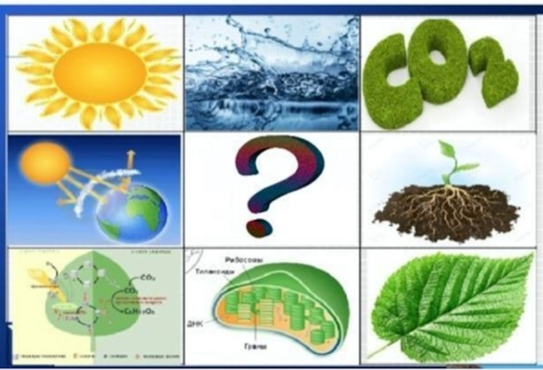

А теперь приступаем к выполнению заданий на желтых листах
Задание 1 (решение +проверка 2 минут)
- Мальтоза – это:
1)Дипептид
2)Олигопептид
3)Полисахарид
4)Моносахарид
5)Олигосахарид
- Целлюлоза – это:
1)Дипептид
2)Дисахарид
3)Полисахарид
4)Моносахарид
5)Олигосахарид
- Дезоксирибоза – это:
1)Дипептид
2)Дисахарид
3)Полисахарид
4)Моносахарид
5)Олигосахарид

Задание 2 Решение задачи у доски (3 мин)
Определите, сколько граммов углеводов или жиров необходимо употребить спортсмену, чтобы компенсировать расход в 5500 кДж энергии за одну тренировку.

1г углеводов = 17,6 кДж
5500 кДж/17,6 кДж = 312,5 г углеводов

1 г жиров = 39 кДж
5500/39 = 141 г жиров

Ребята, следующая группа органических веществ является полимерами, образованными 20 различными аминокислотами. Догадались о каких веществах сейчас пойдет речь?

Это действительно белки. Они выполняют в организме чрезвычайно важные функции. Посмотрите внимательно на этот кроссенс и через минуту назовите эти функции:

КРОССЕНС «ФУНКЦИИ БЕЛКОВ» (2 минуты)
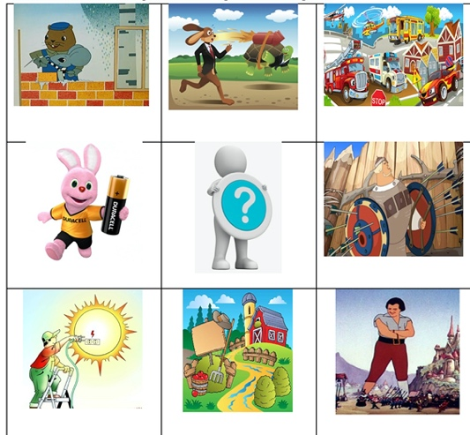

- Строительная
- Двигательная
- Транспортная
- Защитная
- Регуляторная
- Запасающая
- Энергетическая
- Каталитическая (ферментативная)
(по мере озвучивания функций учитель крепит на доске таблички с их названием)

- Физкультминутка (учитель называет белок конкретному ученику, а ученик должен выйти и прикрепить магнит, который лежит на парте в область, в которой написана определенная функция) (3 минуты)
БЕЛКИ:
- Кератин
- Актин
- Лизоцим
- Пепсин
- Гемоглобин
- Миоглобин
- Инсулин
- Тромбопластин
- Миозин
- Амилаза
- Коллаген
- Интерферон
- Альбумин
- Соматотропин
- Фибриноген
- Каталаза

Ребята, а сейчас приступаем к решению заданий на красных листах, эти задания посвящены белкам
БЕЛКИ (КРАСНЫЙ ЛИСТ) (5 мин)
Задание 1 Тест:
1. Укажите отличительные признаки фибриногена (I), инсулина (II), а также признаки, общие для обоих белков (III):
А)выполняет регуляторную функцию; б)при нагревании денатурирует; в)может служить источником энергии; г)выполняет защитную функцию; д)связывает и переносит кислород

Задание 2 Задача: (Решение задачи у доски)
Из пяти аминокислот был синтезирован пептид. Какова молекулярная масса полученного пептида, если известно, что средняя молекулярная масса каждой из входящих в него аминокислот равна 120, а молекулярная масса воды – 18.

5x120 – (4x18) = 528

Вы прекрасно справились с выполнением заданий на красных листах. А теперь переходим к последнему блоку. Они биополимеры, мономерами для них являются нуклеотиды. О каких веществах идет речь?
НУКЛЕИНОВЫЕ КИСЛОТЫ (зеленый лист) Перед тем, как приступить к выполнению заданий на зеленом листе, нам нужно вспомнить важные факты о молекуле дезоксирибонукеиновой кислоты
Запишем на доске главные факты о ДНК: (2 мин)

Комплиментарность: А – Т; Г – Ц
Пуриновые основания: А и Г
Пиримидиновые основания: Ц и Т (У в РНК)
Водородные связи: А и Т - 2; Ц и Г – 3.
Длина 1 витка = 3,4 нм
Количество пар нуклеотидов в одном витке = 10
Длина 1 нуклеотида = 0,34 нм

Решение задач (10 мин)

- В8 2022 год. Фрагмент молекулы ДНК содержит 88 тимидиловых нуклеотидов, что составляет 44% от общего количества нуклеотидов в этом фрагменте. Определите количество цитидиловых нуклеотидов, содержащихся в данном фрагменте молекулы ДНК
(Ответ запишите цифрами в виде целого числа, единицы измерения не указывайте. Например: 15)

- В9 2023 год. Фрагмент молекулы ДНК (двойная спираль) содержит 150 адениловых нуклеотидов, что составляет 30% от общего количества нуклеотидов в этом фрагменте. Определите количество пуриновых азотистых оснований, содержащихся в данном фрагменте ДНК.
(Ответ запишите цифрами в виде целого числа, единицы измерения не указывайте. Например: 150)

- В4 2017 год. Фрагмент молекулы ДНК (двойная спираль) имеет длину 68 нм и содержит 120 адениловых нуклеотидов. Рассчитайте процентное содержание цитидиловых нуклеотидов, входящих в состав данного фрагмента ДНК, учитывая, что один виток двойной спирали содержит 10 пар нуклеотидов и имеет длину 3,4 нм.
(Ответ запишите цифрами в виде целого числа, единицы измерения не указывайте. Например: 12)

- В7 2021 РТ-Онлайн. Участок цепи молекулы ДНК имеет следующую нуклеотидную последовательность: ГТЦ ГГГ АГЦ АЦЦ.
Определите суммарное количество водородных связей, которые образуются между комплиментарными азотистыми основаниями участка молекулы ДНК.
(Ответ запишите цифрами в виде целого числа, единицы измерения не указывайте. Например: 15)

- Домашнее задание (решение задач IV – V уровня) (1 мин)
- Подведение итогов и выставление отметок (3 мин)
- Ребята, давайте проведем рефлексию. Заполните, пожалуйста лист «Рефлексия». (3 мин)

